学生申请结业证书换发毕业证书操作手册
1.学生进入“教学综合信息服务平台”→点击“报名申请”→点击“学生学历学位申请”
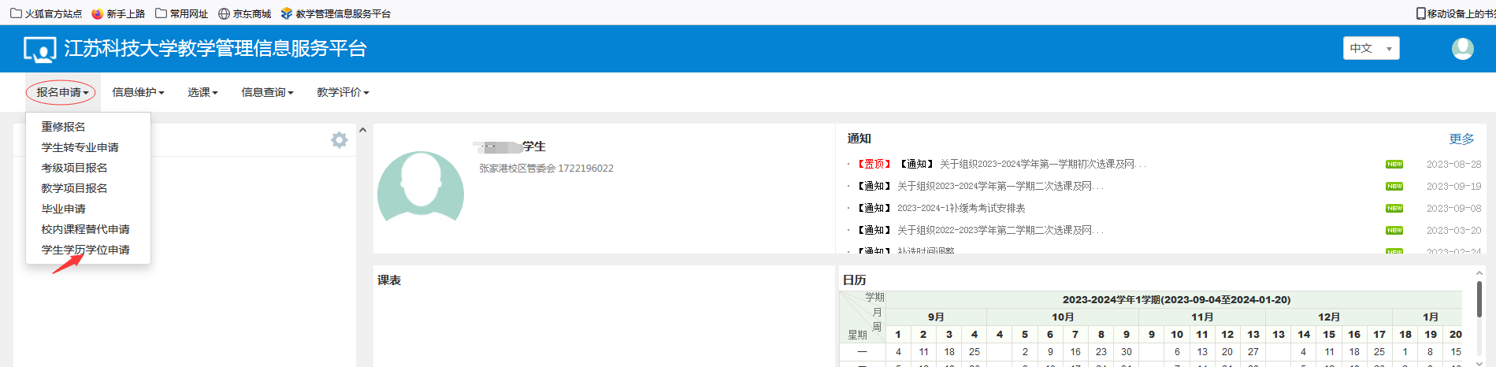

2.点击右上角的“申请”。
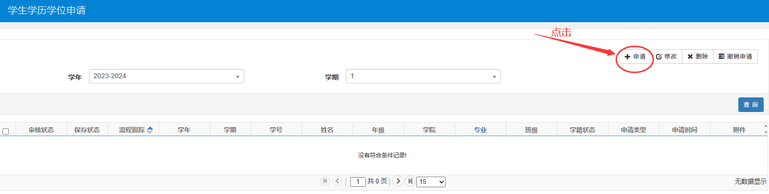

3.在申请界面，【申请类型】选择“结业换证申请”。
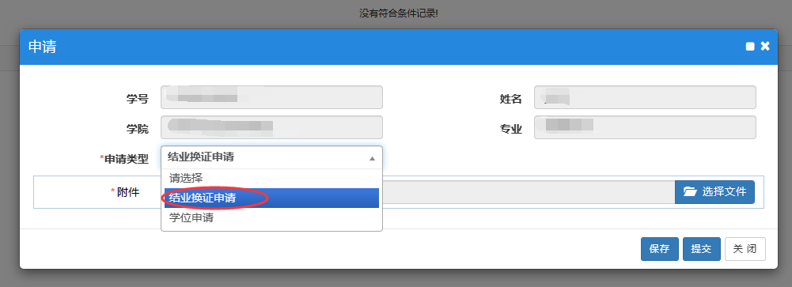
4.必须上传附件。
要上传的附件是《学生学历学位申请附件：江苏科技大学结业生换发毕业证书审批表》，模板在“教学综合信息服务平台”首页【通知】处下载。下载后打印出来，在打印的纸质申请书上填写内容并亲笔签名，之后将其电子扫描件以“学号+姓名+学院”命名，上传至系统【附件】栏。
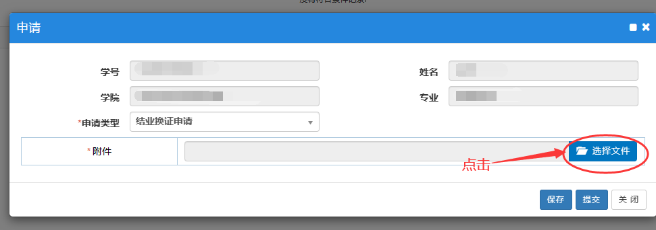

5.点击右下角的“保存”或“提交”。

6.如果第5步选择了“保存”，确认好申请信息无误后，勾选此条申请，再点击右上角的“修改”，重复第5步选择“提交”。
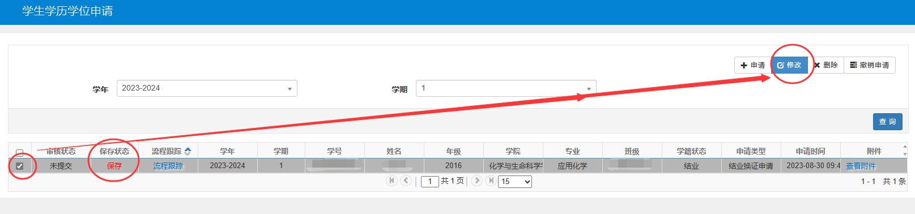

7.如果想修改或撤销已“提交”的申请，在该申请未被审核前，勾选此条申请，再点击右上角的“撤销申请”，之后再进行修改或删除。

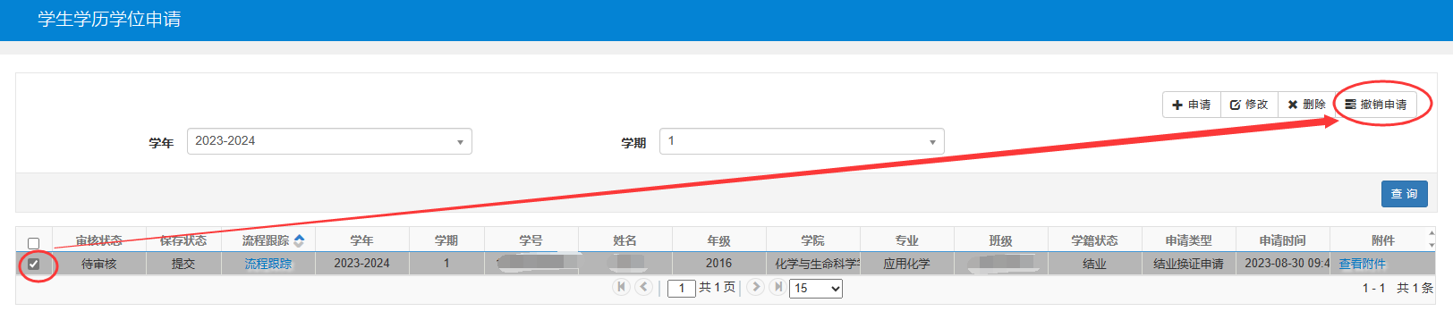
8.完成“提交”后，确认好【审核状态】栏一定要为“待审核”。点击“流程跟踪”，可以查看审核进度，耐心等待审核。
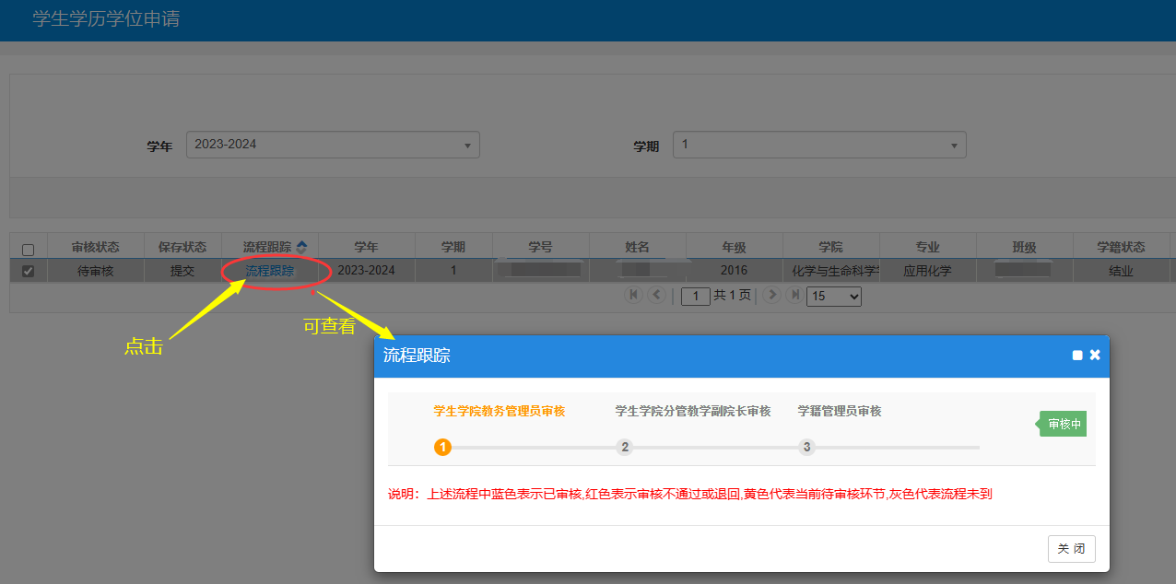
9、申请补授学位的操作流程基本与申请换证考试的操作相同，仅在第三步，【申请类型】选择“学位申请”，提交补授学位申请表即可。
